План-конспект урока биологии с использованием ИКТ в компьютерном классе.
Тема урока: «Гигиена зрения. Предупреждение глазных болезней»
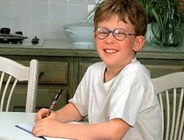
Подготовила и провела:
Учитель биологии
Осипенко Е. Н.

Апрель
2015
Тема урока: «Гигиена зрения. Предупреждение глазных болезней»
Цель: формировать у учащихся представление о глазных болезнях, обосновывать правила гигиены зрения
Задачи:
Обучающие: расширить и углубить знания об органах зрения; развивать умения самостоятельно делать логические выводы
Развивающие: научить соблюдению гигиены зрения, учить логически мыслить, делать выводы
Воспитывающие: воспитывать бережное отношение к своему здоровью
Тип урока: комбинированный:
Методы: словесный (эвристическая беседа с элементами самостоятельной работы, объяснение учителя); частично-поисковый, исследовательский - работа с текстом (выполнение самостоятельных исследований, сопоставление фактов), наглядно-образный (изучение ресурсов к занятию и иллюстраций), практический (тренировочные упражнения)
Формы работы учащихся: фронтальная, индивидуальная, групповая
Оборудование: информационные листы, таблица «Нарушения зрения», мультимедийный проектор, презентация, карточки для дифференцированного задания.
Ход урока
1. Мотивационно-ориентировочный этап. Рефлексия.
Здравствуйте! Садитесь! Я говорю вам, здравствуйте! Я желаю вам здоровья. Ребята, отгадайте загадку;
Чем из того, что тебе принадлежит, ты можешь поделиться с другими людьми, не отдавая этого?(улыбкой)
Давайте и мы улыбнемся друг другу! Посмотрите, какие красивые у вас глаза! Как светло и весело от ваших улыбок!
А вот для того ,чтобы заработали ваши органы, сделаем зарядку
1.Упражнение «Великан» ( для формирования осанки)
Представьте, что позади вас стоит великан и тянет вас за волосы немного вверх и чуть-чуть назад. Вот такое положение постарайтесь сохранить в течение всего занятия.
2 Упражнение «Разбуди свои органы»
а) ушные раковины имеют активные точки, связанные со всеми органами. Энергично потрем уши ладонями.
б)разотрем ушные раковины большим и указательным пальцем до ощущения теплоты.
2. Этап актуализации знаний . Фаза вызова.
Итак, весь организм готов к восприятию нового материала.
На прошлом уроке мы начали изучать очень важную тему для каждого человека» - анализаторы.

Включить музыкальный видеоролик «Живет повсюду красота» (музыка и слова Ю. Антонова)

- Что видим? …
- Закройте, пожалуйста, глаза, представьте, что сейчас на экране?
(музыка и песня продолжают звучать, а вместо видеофрагментов поднять фото детей того класса, в котором идет урок)…Выслушать предположения картин на экране,
- Откройте глаза, а тут другая красота! Это Вы! А почему вы не угадали?...
- Что дает нам полное восприятие картины мира? (Органы чувств)
- Какой из органов чувств не работал?...

Интерактивный тест по биологии «Органы чувств»
Богат мир красок, запахов, звуков. Сложны и разнообразны процессы в самом организме. Мы воспринимаем все эти явления и не только удовлетворяем свои потребности, но и наслаждаемся жизнью, творим и преобразуем её.
1. Анализатором называют...
- рецепторы
- нервы
- нет правильного ответа
2. В какой части анализатора начинается различие раздражений?
- в коре головного мозга
- в чувствительных нервах
- в рецепторах
3. Глаза от ветра и пыли защищают
- веки и ресницы
- глазницы
- слёзная жидкость.
4. Где расположены светочувствительные рецепторы глаз?
- в сетчатке
- в хрусталике
- в радужной оболочке
5. Как называются защитные оболочки глаза?
- хрусталик и зрачок
- белочная оболочка и роговица
- сосудистая оболочка
6. Цвет глаз определяется пигментами
- сетчатки
- хрусталика
- радужной оболочки
7. Место проекции предмета в глазном яблоке.
- сетчатка
- хрусталик
- зрачок
8. Отверстие в центре радужной оболочки
- зрачок
- хрусталик
- сетчатка
9. Проводящая часть зрительного анализатора.
- сетчатка
- зрачок
- зрительный нерв
10. Зрительная зона коры больших полушарий находится в .. доле:
- теменной
- височной
- затылочной

3. Открытие новых знаний. ( изучение нового материала)
Итак, тема нашего урока « Гигиена зрения. Предупреждение глазных болезней».
(Слайд № 10)
Как вы считаете, что нам предстоит сегодня выяснить на уроке?
Темп современной жизни таков, что каждый день мы получаем огромное количество информации, и прежде всего благодаря органам зрения, не задумываясь о том, как среда в которой мы находимся, влияет на наши глаза. А между тем, такие неблагоприятные факторы, как недостаточное освещение, наличие пыли и микроорганизмов в помещении, длительное пребывание за компьютером, чрезмерные использование мобильного телефона, просмотр телевизора, длительная зрительная нагрузка в школе, неполноценное питание, никотин и алкоголь, травмы и ушибы приводят к ослаблению зрения и развитию ряда заболеваний. Поэтому вопросы, связанные с сохранением зрения, предупреждением развития глазных болезней сегодня актуальны как никогда.
Прежде всего, мы должны ознакомиться с двумя основными заболеваниями глаз: близорукостью и дальнозоркостью, но мы постараемся осветить и другие вопросы.

Сценка
Действующие лица: автор, учитель, ученик, врач.
Ученик сидит, читая книгу сильно согнувшись над ней.
Автор: Вам все часто говорят:
Учитель (подходя к сидящему ученику и выпрямляя ему спину):
Прямо сядь, ровней дыши,
Носом книгу не паши.
Не сгибайся, слышишь?
Голову повыше.
Автор: Вы перечите порой.
Ученик (обращаясь к учителю):
Мне удобно, всё вам ясно?
Я же вижу всё прекрасно.
(и снова склоняется над книгой).
Автор:
Пробежит за годом год,
Станете взрослее,
Что ж потом произойдёт?
Ученик (жалобно): Плохо видят глаза вдаль (подходит к врачу).
Автор: И врачи вам скажут:
Врач:
Жаль.
В этом сами вы повинны,
И беды вашей причина:
Вы держали книжку близко,
Над тетрадкой за столом
Изгибались вы крючком,
Вот и стали близоруки,
Всем другим вперёд науки!
Близорукость весьма распространена. По данным Всемирной организации здравоохранения, 800 миллионов людей на нашей планете страдают этой болезнью. У нас в школе близоруки около 20% учащихся. Она бывает как врожденная, унаследованная от родителей, так и приобретенная. Приобретенная близорукость развивается уже в детском возрасте и становится достаточно заметна в школьные годы. Дети начинают хуже видеть удалённые предметы, плохо различают буквы и цифры. При попытке рассмотреть удалённые предметы близорукие люди нередко прищуривают глаза. Кстати, миопия в переводе с греч. – щурящий глаз.
Итак, близорукость – это нарушение зрения, при котором человек хорошо видит предметы, расположенные вблизи, а удалённые – плохо. При близорукости изображение фокусируется перед сетчаткой. (рис.190 на с. 249 ) Это может быть связано с удлиненной формой глазного яблока, или из-за увеличения кривизной хрусталика. При близорукости назначают очки с двояковогнутыми стёклами.
Состояние зрения, когда лучше видны предметы на удаленном расстоянии, нежели вблизи называется дальнозоркостью. У дальнозоркого человека укороченное глазное яблоко и изображение фокусируется за сетчаткой. .(рис.190 на с. 249)
Данный дефект устраняется путем ношения очков с двояковыпуклыми линзами.
С годами развивается возрастная дальнозоркость (обычно после 40 лет). Человеку становиться сложно различать мелкие предметы, читать. Это происходит из-за того, что хрусталик глаза со временем становится более плотным и менее эластичным.

Тест на близорукость или дальнозоркость

Работа с компьютером (открыли папку «Проверка зрения»)

Цветовой тест на близорукость и дальнозоркость.
Для правильного выполнения теста, необходимо сесть на определенном расстоянии от экрана:
Экран 14 дюймов – 75 см
Экран 15 дюймов – 1 метр

Посмотрите на эти две буквы каждым глазом поочередно. Если О кажется вам более четкой или более черной на красном фоне, это показывает вероятность наличия у вас миопии, или тенденции к ней (близорукость).
Напротив, если О кажется более четкой или более черной на зеленом фоне, это очень большая вероятность гиперметропии (дальнозоркость).

4. Этап первичного закрепления нового материала
Учитель: В целях первичного закрепления нового для вас материала заполним таблицу “Близорукость и дальнозоркость”.
Признаки для сравнения | Нарушение зрения
Признаки для сравнения | Близорукость | Дальнозоркость
Плохо видит предметы | Далеко | Вблизи
У кого чаще всего возникает | У детей и подростков | У пожилых людей
Лучи фокусируются | Перед сетчаткой  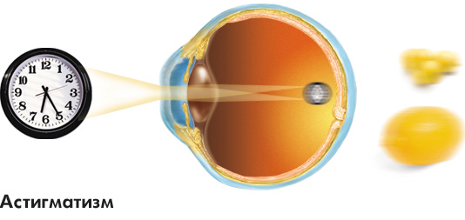 | За сетчаткой  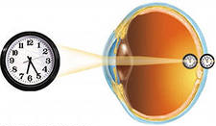
Нужны очки с линзами | Двояковогнутыми  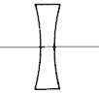 | Двояковыпуклыми  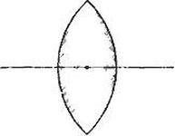
Проверка правильности заполнения таблицы (Слайд №11)

Зарядка для глаз
Очень простой комплекс упражнений, который позволяет укрепить и восстановить зрение.
Упражнения можно выполнять в любое время и в любом месте. Затрачивается всего несколько минут.
- удобно сядьте.
Упражнение 1. Сомкните веки обоих глаз на 3-5 секунд, затем откройте их на 3-5 секунд; повторите 6-8 раз.
Упражнение 2. 10 раз сильно зажмурьтесь и широко откройте глаза.
Упражнение 3. Быстро моргайте обоими глазами в течение 10-15 секунд, затем повторите то же самое 3-4 раза с интервалами 7-10 секунд.
Группа вторая (для укрепления мышц)
Упражнение 1. Медленно переведите взгляд с пола на потолок и обратно, не меняя положения головы; повторите 8-12 раз.
Упражнение 2. Медленно переводите взгляд вправо, влево и обратно; повторите 8-10 раз.
Упражнение 3. Медленно переводите взгляд вправо -вверх, затем влево - вниз и обратно, после этого переводите взгляд по другой диагонали — влево- вверх, вправо -вниз и обратно; и так -8-10 раз.

5. Открытие новых знаний. ( изучение нового материала) (продолжение)
Проблемный вопрос.
Анализ данных медицинских осмотров учащихся нашей школы за период с 2009-2012г позволяет сделать вывод об изменении количества учащихся с различными нарушениями зрения . (Слайд №12)

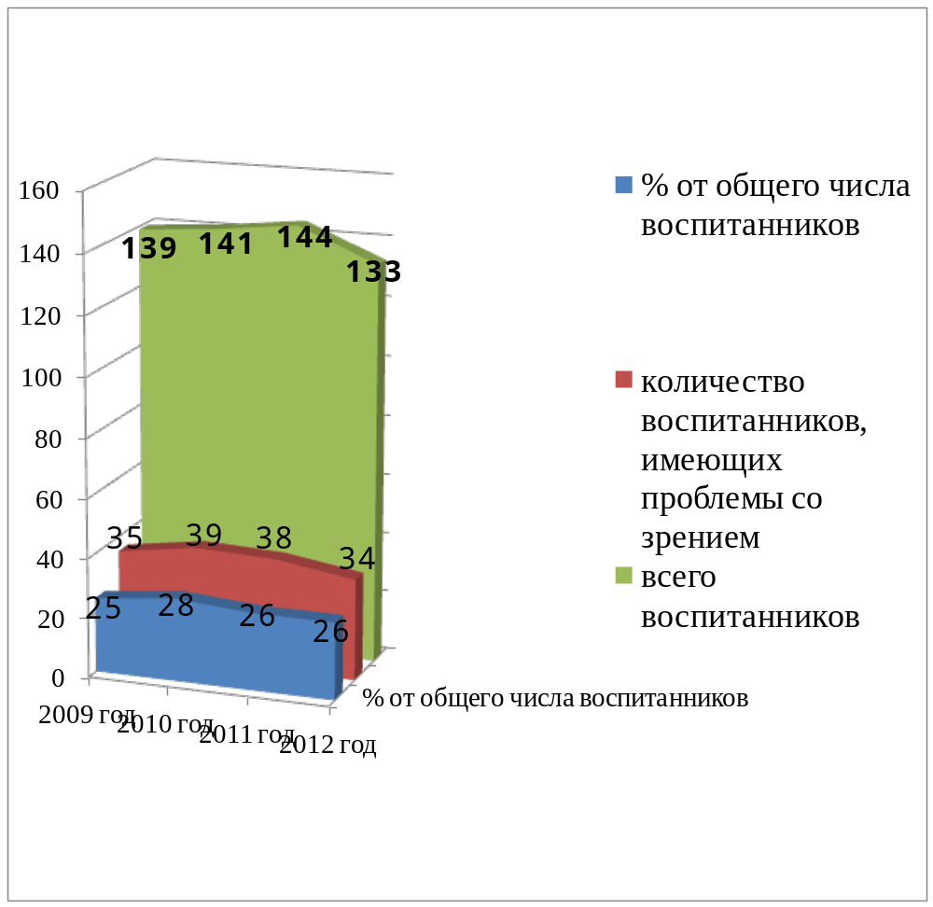
Ребята, как вы думаете, можно ли предупредить развитие близорукости у школьников?
Глаз – это очень ценный, но хрупкий орган, который надо беречь. Пренебрежение элементарными гигиеническими правилами приводит к ослаблению остроты зрения и порождает много проблем, вплоть до выбора профессии. Нам постоянно об этом напоминают родители, учителя. Нельзя рассматривать текст, долго сидеть за компьютером, смотреть телевизор на близком расстоянии, так как хрусталик будет напряжен, а это ведет к близорукости. Во время чтения, письма, вязания предмет надо располагать на расстоянии 25–30 см от глаз. Это расстояние наилучшего видения. За монитором компьютера проводить не более 1,5–2 часов в день. Важно следить за освещением. Оно должно быть хорошим, но не слишком ярким, чтобы чрезмерно не раздражать рецепторы глаза и не вредить зрению. В яркий солнечный день нужно носить темные очки. Вредное действие оказывает курение. Никотин и другие яды табака могут вызвать тяжелое поражение зрительного нерва.
Открытие новых знаний. ( изучение нового материала) (продолжение)

Постановка проблемы и ее решение
Учитель: Мы с вами познакомились с некоторыми заболеваниями органов зрения. Однако к нарушениям зрения могут привести и разнообразные травмы. Как поступать в подобных случаях? Постановка проблемного вопроса.
Вспомните пункты инструктажа по ТБ на уроках биологии, трудового обучения. Что может привести к травме глаз? Что делать при глазных травмах?
Учитель выслушивает варианты ответов учащихся и рекомендует обратиться к книге (работа с книгой, выделение главного).
Берегите глаза от травм – это самая частая причина помутнения роговицы и слепоты. Причиной глазных травм у детей являются чаще всего шалости, драки. Дети бросаются палками, камнями. В школьных мастерских школьники должны строго соблюдать правила техники безопасности (пользоваться защитными очками и т.д.). Нельзя сдувать опилки, стружки, т.к. они могут попасть в глаза. Неосторожное забивание гвоздей, пользование ранящими предметами могут повлечь травму глаз.
При необходимости – правильно оказывайте срочную помощь: при попадании в глаз химических жидкостей необходимо промыть глаз проточной водой (в течение 20 мин) и обратиться к врачу; при попадании соринки – чистым платком удалить её; при ушибе глаза приложить чистый платок, смоченный холодной водой; при тяжелых ранениях глаза (при разрыве его оболочек) нельзя промывать глаз и пытаться удалять инородное тело, а нужно наложить чистую повязку и обратиться срочно к врачу. Правильно оказанная помощь предотвратит тяжелые последствия травмы и потерю зрения.
Не трите глаза, если попала соринка грязными руками, или грязным платком, берегите глаза о пыли, т.к. в глаз могут попасть болезнетворные микробы, которые могут вызвать заболевания глаз, например воспаление слизистой оболочки – конъюнктивит, которое нередко приводит к ухудшению зрения.
При попадании в глаз твердых частиц следует их удалить с помощью мигания или чистого носового платка.
Правила работы на компьютере
Не соблюдение правил пользования компьютером ведет к ухудшению остроты зрения, слезоточивость, к проблемам с умственной деятельностью. У младших школьников способность к четкому различению предметов нарушается через 20 мин, а у старших через 45 мин работы с компьютером. Во избежание нарушений зрения необходимо соблюдать гигиенические правила при работе на компьютере:
• размер экрана монитора по диагонали должен быть не менее 31 см;
• экран должен быть с фильтром для снижения излучений;
• темное изображение на светлом фоне должно быть четким;
• оптимальное расстояние до монитора – 60-70см;
• не слишком яркое освещение;
длительность работы на компьютере: в 3-5 классе – 10 мин; в 6-7кл – 15 мин; в 8-9 классе – 20 мин.
Влияние продуктов питания на зрение

Постановка проблемы и ее решение
Народная мудрость гласит: “В доме, где едят чернику да землянику, врачу делать нечего”.
На остроте зрения отрицательно сказывается нехватка в пище витамина А, входящего в состав зрительного белка палочек, вследствие чего глаз утрачивает чувствительность при слабой освещенности. Развивается болезнь «куриная слепота». Подобные явления наблюдаются и при употреблении алкогольных напитков, разрушающих витамин А.
О том, что ягоды черники значительно улучшают зрение в сумерках, усиливают остроту зрения, обеспечивают увеличение поля зрения и уменьшают усталость глаз, известно давно. Дело в том, что черника ускоряет обновление сетчатки глаз, улучшая состояние клеточных мембран. Но для поддержания здоровья глаз мало есть одну чернику. Нужно обязательно включить в свой рацион продукты, богатые витаминами А, Е и С. Люди, страдающие заболеваниями глаз, должны знать: все красно-оранжевые овощи, например, морковь, перец, помидоры, а так же ягоды: клубнику, землянику и фрукты: апельсины, лимоны, мандарины способствуют улучшению кровоснабжения глаза. Еще для глаз очень полезна петрушка. Ее можно добавлять в рубленом виде в любые блюда или делать отвар из корней и листьев. Не отказывайте себе в клюквенном морсе – употребляйте в пищу как можно больше клюквы или сок из этих очень полезных ягод.
4. Закрепление изученного материала
Работа по разноцветным дифференцированным карточкам, выбрать одну из них и выполнить задание.

Красная – Из предложенных рисунков выбрать те, которые не показывают бережного отношения к органу зрения. Пояснить свой выбор.

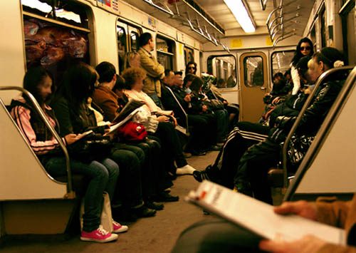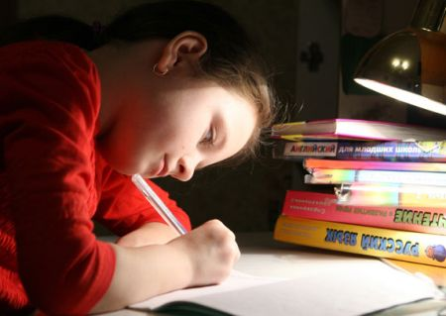
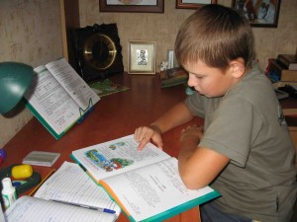

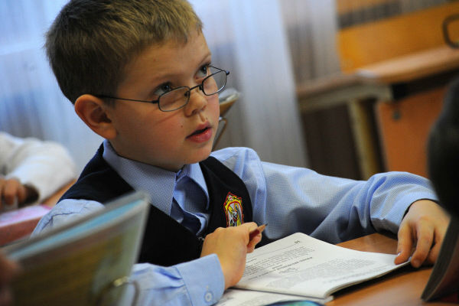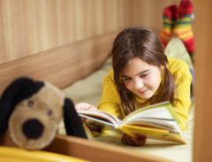

Синяя –. Формулирование правил бережного отношения к органу зрения.

Белая – работа с дополнительным текстом
Внимательно прочитайте текст
«Цвета одежды и их роль»
Не одевайтесь вызывающе, чересчур ярко. Не забывайте о цвете одежды. Он может успокаивать или вызывать агрессию, притягивать или отталкивать собеседника. Физиологами установлено воздействие цвета на организм человека и его самочувствие:
- Красный – возбуждает, способствует повышению активности, но человек быстро при этом устает;
- Коричневый – символизирует силу, энергию, внушает доверии, уверенность, успокаивает;
- Голубой – цвет отдыха, комфортный для человека, успокаивает и утешает, иногда может восприниматься как скучный и холодный;
- Желтый – цвет радости и веселья, сигнализирует о чем-то новом, новом, но если его много – утомляет;
- Кремовые и бежевые цвета – самые безопасные и умиротворяющие;
- Черный – элегантность, изысканность; может восприниматься как цвет скорби, сильно утомляет;
- Серый – нейтральный, больше подходит для фона, предпочтителен в деловой одежде, однако иногда навевает скуку;
- Белый – цвет целомудрия и чистоты помыслов, однако психологи утверждают, что он вреден для психики;
- Зеленый – цвет лидерства, имеет разнообразные оттенки: когда в нем больше желтого – возбуждает, синего – успокаивает;
- Темно-синий – считается деловым, авторитетным, успокаивающим и надежным;
- Розовый – мягкий, нежный, женственно-романтичный
Дайте рекомендации вашим одноклассникам и учителям - одежду, каких цветов лучше носить на школьные занятия.
5. Домашнее задание (слайд №13)
С. 248-254 , ответить на вопросы на с. 253, выполнить задания на с. 253-254
6. Рефлексия
Работа с компьютером (открыть папку «Рефлексия»)
Из предложенных вам смайликов выберите, пожалуйста, тот, который соответствует вашему настроению в конце нашего урока



Включить снова видеоролик «Живет повсюду красота»
- Я желаю вам, чтобы ваши глаза совершали чудо, открывая душе то, что существует вне самой души. Благодарю вас за урок.
Дополнительный материал
Помимо перечисленных дефектов зрения, существуют и другие. Например, дальтонизм.
Дальтонизм, цветовая слепота – наследственная, реже приобретённая особенность зрения, выражающаяся в неспособности различать один или несколько цветов. Названа в честь Джона Дальтона, который впервые описал один из видов цветовой слепоты на основании собственных ощущений, в 1794 году.
Цветовая слепота может ограничить возможности человека при исполнении тех или иных профессиональных навыков. Зрение врачей, водителей, моряков и лётчиков тщательно исследуется, так как от его правильности зависит жизнь многих людей. Дефект цветового зрения впервые привлёк к себе внимание общественности в 1875 г., когда в Швеции произошло крушение поезда, повлёкшее большие жертвы. Оказалось, что машинист не различал красный цвет, а развитие транспорта именно в то время привело к широкому распространению цветовой сигнализации. После этого случая проверка на цветовое зрение стала обязательной для водителей транспортных средств. Сегодня усилиями специалистов в области цветового зрения изготовлены особые очки, с помощью которых дальтоники могут различать основные цвета: красный, зеленый, синий.



